ГОСУДАРСТВЕННОЕ БЮДЖЕТНОЕ ОБРАЗОВАТЕЛЬНОЕ УЧРЕЖДЕНИЕ

ШКОЛА № 425 ИМЕНИ АКАДЕМИКА П.Л.КАПИЦЫ

Методическая разработка внеклассного мероприятия

«Во всех ты, Душенька, нарядах хороша!»

в рамках проекта

«Школьный музей как центр эмпирического познания»

Подготовили:

Стрельцова О.Ю.- заведующая школьным музеем

Цюх Н.М.-педагог дополнительного образования

видеопрезентация мероприятия

<https://cloud.mail.ru/public/hFgr/1SX2fiCQc>

Санкт-Петербург

Кронштадт

2021

Пояснительная записка

Экспонаты школьного музея как объекты деятельностного подхода для личностного развития учащихся через эмпирическое познание.

«Всякое наше знание начинается с опыта»

И.Кант

Школьный музей существует как неотъемлемая и органичная часть школы.

Многофункциональная природа школьного музея всегда привлекала его создателей. Широко используется в учебном процессе универсальный «инструмент воспитания» в работе с детьми. Особенностями школьного музея являются:

– наличие постоянной аудитории,

– возможность использования коллекции музея в организации и проведении системных учебных занятий (как урочных, так и факультативных),

– большая, чем в другом музее, доступность музейных коллекций для посетителей,

– участие детей в ответственном деле сохранения истории для будущих поколений,

– возможность проверить себя в будущей профессии,

– наличие места для организации творческого созидательного досуга детей,

– комфортная атмосфера для ведения диалога (учителя с учеником, посетителя с музейным предметом при посредничестве музейного педагога, современника с прошлым).

Все это ставит школьный музей на особое место в ряду социально-культурных институтов современности. Школьный музей всегда должен быть в движении, в перечне традиционных школьных дел: работа по комплектованию коллекций, создание новых экспозиций и оформление временных выставок, музейные праздники, работа поискового отряда и совета музея, встречи с создателями и ветеранами своего школьного музея и многое другое, что позволяет поддерживать, у детей постоянный интерес к школьному музею.

Школа, выполняя социальный заказ общества, все большее внимание уделяет именно воспитательному аспекту современного образовательного процесса. Воспитать гражданина и патриота – вот основная задача школы. Одной из основных задач школьного музея является воспитание патриотического сознания школьников. Как известно, музей осуществляет связь времен. Он дает уникальную возможность сделать своими союзниками в организации учебно-воспитательного процесса поколения тех, кто жил до нас, воспользоваться их опытом в области науки, культуры, образования, предметом их быта, личными вещами.

Экспонаты, выступая в качестве источника информации о людях и событиях, способны воздействовать эмоционально, вызывать чувство сопричастности. Сегодня музейная педагогика имеет огромное значение для воспитания ребенка, для включения его в культурно-историческое пространство, что дает возможность ребенку почувствовать себя субъектом культуры. Более того, сегодня музей становится средством адаптации человека к культурной среде. Продолжая оставаться местом сохранения памятников материальной и духовной культуры, становится также базой для общения, культурно-образовательной средой.

Музей – особое пространство в школе, где педагоги реализуют культурно-творческие программы. Школьный музей это эффективное средство реализации требований ФГОС. Отличительная черта новых стандартов заключается в том, что главной целью является не предметный, а личностный результат. Во главу ставится личность ребенка, ее развитие, а не набор информации, обязательной для изучения.

Потенциал школьного музея для воспитания и развития личности учащихся реализуется через функции музея: информативную, просветительскую, коммуникативную, воспитательную, эстетическую, исследовательскую. В работе школьного музея можно проследить большое разнообразие форм и методов, обогащенных новыми подходами, подсказанными современностью. Одно из таких новшеств – деятельностный подход в музейной педагогике.

Дети не просто посетители, они вовлекаются в соответствующий вид деятельности. В музее уместно организовывать творческие уроки общения с историческими раритетами, интерактивные викторины, основанные на материалах музейных экспозиций. Интересны музейно-педагогические методики создания пространственной историко-культурной среды и «ролевого погружения» в нее.

Личностно ориентированный подход в центр педагогического процесса ставит личность человека как субъекта культуры, который, наряду с природными особенностями, является носителем социальных свойств, а также духовности, творческих начал, нравственных достоинств.

В процессе деятельностного подхода приобретаются знания, среди которых выделяются вненаучные, ненаучные и научные знания.

В данном случае речь идёт о знании, получаемом из экспозиции , а точнее из каждого конкретного экспоната.

Основным предметом исследования в музее является музейный экспонат.

Вещь-экспонат является необходимой составляющей культурного пространства музея. Вещь-экспонат в музее- это музейный предмет, но также источником знаний является и музейный объект. Можно разделить эти понятия таким образом:

1. Музейный предмет – это объект реального мира, движимый, аутентичный (подлинный), изъятый из среды бытования в связи с культурной, исторической и информационной ценностью.

2. Музейный объект – это недвижимый, как материальный, так и не материальный (песня, нормы, ритуал, экологические отношения) объект.

3. Экспонат – предмет, выставленный для обозрения, начальный структурный элемент экспозиции.

Таким образом, то, что предоставляется обучающимся для изучения и познания- это экспонаты школьного музея.

Именно в пространстве школьного музея возможно подвергнуть экспонат процессу познания,- получению научного знания.

Эффективное использование потенциала экспозиции школьного музея для воспитания учащихся в духе патриотизма, гражданского самосознания, высокой нравственности является одной из важнейших функций школьного музея. Поэтому сегодня очень важно прибегать к методам и средствам, имеющим наибольшее воздействие на подрастающее поколение.

В процессе научного познания можно выделить различные уровни, качественно своеобразные ступени знания, различающиеся между собой по полноте, глубине и всесторонности охвата объекта, по способу достижения основного содержания знания, по форме своего выражения. К ним следует отнести и эмпирическое познание, являющееся основным уровнем познания музейной экспозиции в школьном музее.

Термин эмпиризм образовался от греческого слова empeiría, которое переводится как «опыт».

Эмпирический – это явленный нам в чувствах, приходящий извне, данный непосредственно, полученный опытным путем.

Эмпирический уровень научного познания — это чувственное изучение существующих объектов и явлений, фиксация и группировка, полученных опытным путём фактов.

Единственным источником всех наших знаний является чувственный опыт.

Эмпирический уровень познания (чувственное познание) - начальная ступень познания, формирующаяся в процессе непосредственного взаимодействия субъекта (учащихся) с внешними предметами, происходит посредством органов чувств : зрения, слуха, вкуса, обоняния, осязания.

При чувственном познании человек получает информацию о предметах и явлениях окружающего мира с помощью органов чувств.

Органы чувств в процессе познания выполняют особую роль:

* они являются единственным каналом, который непосредственно связывает человека с внешним миром;
* они отражают преимущественно внешние стороны и связи объекта;
* без них человек не способен ни познавать, ни мыслить;
* они дают минимум информации, необходимой для познания объектов.

Эмпирическое исследование, выявляя с помощью наблюдений и экспериментов новые данные, стимулирует теоретическое познание, ставит перед ним новые, более сложные задачи. Развивая и конкретизируя на базе эмпирии свое собственное содержание учащиеся открывают новые факты и совершенствуют методы познания.

Эмпирический уровень познания – это категория, служащая укреплению связей в социуме. Развивая наблюдательные способности и воображение, человек делится опытом с окружающими и вырабатывает мыслящее созерцание – конструктивное восприятие, возникающее из симбиоза чувств и внутреннего взора (точки зрения).

Особенности эмпирического познания включают:

сбор фактов;

* их первичное обобщение;
* описание наблюдаемых данных;
* описание сведений, приобретенных во время эксперимента;
* систематизация и классификация информации.

Эмпирический путь познания нуждается в таких методах, как:

1. Наблюдение – стороннее изучение объекта, полагающееся на данные органов чувств.
2. Эксперимент – направленное вмешательство в процесс или его воспроизведение в лабораторных условиях.
3. Измерение – придание результатам эксперимента статистической формы.
4. Описание – фиксация представления, полученного от органов чувств.
5. Сравнение – анализ двух схожих объектов ради выявления их схожести или различий.

Эмпирический способ познания имеет следующие функции:

1. Образовательная — развивает интеллект и имеющиеся навыки.
2. Управленческая — может сказываться на управлении человеком своим поведением.
3. Оценочно-ориентационная — эмпирическое познание мира способствует оценке действительности бытия и своего места в ней.
4. Целеполагающая – приобретение верных ориентиров.

Чувственный способ получения знаний может принадлежать к одной из трех разновидностей. Все они взаимосвязаны друг с другом и без этого единства невозможен эмпирический метод познания мира. В число этих видов входят:

1. Восприятие — создание полноценного образа предмета, синтез ощущений от созерцания совокупности всех сторон объекта. Например, яблоко воспринимается человеком не как кислое или красное, а как целостный предмет.
2. Ощущение — эмпирический вид познания, отражающий в сознании человека свойства отдельных сторон предмета и их воздействие на органы чувств. Каждая из характеристик ощущается изолированно от других – вкус, запах, цвет, размер, форма.
3. Представление — обобщенный наглядный образ объекта, впечатление о котором было составлено в прошлом. Большую роль в этом процессе играет память и воображение: они восстанавливают воспоминания о предмете в его отсутствие.

Для нашего проекта названные положения имеют следующее значение:

– формирование социальных свойств, качеств (патриотизма) осуществляется не прямым воздействием на сознание, а через формирование личностных мотивов, смыслов, интересов, лежащих в основе жизненной (а вместе с ней и социальной) позиции;

– понимание человека как субъекта культуры ориентирует наш научный поиск в направлении обоснования сущности понятий «патриотизм», «патриотичность».

Основным принципом разработки личностно ориентированной системы обучения является признание индивидуальности учащегося, создание необходимых и достаточных условий для его развития.

Чтобы индивидуально работать с каждым учащимся, учитывая его психологические особенности, необходимо по-иному строить образовательный процесс. Создание условий для проявления познавательной активности учащихся: использование разнообразных форм и методов учебной деятельности, позволяющих раскрывать субъективный опыт учащихся; создание атмосферы заинтересованности каждого учащегося в работе класса; стимулирование учащихся к высказываниям, использованию различных способов выполнения заданий без боязни ошибиться, получить неправильный ответ; оценка деятельности учащегося не только по конечному результату (правильно неправильно), но и по процессу его достижения; поощрение стремления учащегося находить свой способ работы (решения задачи): анализировать способы работы других в ходе урока, выбирать и осваивать наиболее рациональные; создание педагогических ситуаций общения на уроке, позволяющих каждому учащемуся проявлять инициативу, самостоятельность, избирательность в способах работы, создание обстановки для естественного самовыражения учащегося.

Музейная работа решает целый комплекс задач, связанных с обеспечением условий эффективности процесса формирования личности, и может рассматриваться как одно из наиболее эффективных средств патриотического воспитания. Применительно к современному образовательному процессу определяются следующие задачи музейной работы:

– собственно воспитательная задача - включение результатов (предметов) человеческой культуры в процесс формирования нравственных ценностей, эстетической культуры ребенка, уважительного отношения к истории, культуре, традициям и их носителям, то есть людям;

– учебная задача - включение краеведческой и музейной работы в. содержание учебного процесса по различным дисциплинам;

– научно-исследовательская задача - формирование у обучающихся навыков исследовательской, поисковой деятельности;

– творческо-досуговая задача - использование краеведческой и музейной работы в качестве одного из направлений в организации культурного досуга школьников (воспитанников);

– презентативная задача - использование результатов краеведческой и музейной работы для презентации достижений учащихся, педагогов и самого образовательного учреждения в целях формирования его имиджа, привлекательности в социуме;

– эстетическая - удовлетворение потребностей в приобщении к красоте, изяществу, необычности при ознакомлении учащихся с предметами культуры, имеющимися в музее, что способствует созданию положительного эмоционального фона в образовательном процессе;

– коммуникативная задача - использование данной работы как педагогического средства формирования ученического коллектива в совместной исследовательской, учебной, досуговой деятельности, обеспечения позитивного, толерантного общения учащихся между собой и с взрослыми.

Школьный музей выполняет многообразные социальные функции. Он обладает практически неограниченным потенциалом воспитательного воздействия на умы и души детей и подростков.

Школьный музей - это сложный организм. Его жизнеспособность целиком зависит от слаженной творческой работы коллектива педагогов и учащихся. Школьный музей позволяет репетировать социальные роли, у ученика возникает возможность выступать попеременно и в роли лидера, и в роли исполнителя. Работа в составе Совета школьного музея, являющегося органом ученического соуправления, прививает участникам навыки управленческой деятельности, воспитывает чувство сопричастности с происходящими событиями.

В заключение отмечу, что термин «школьный» определяет не местонахождение, а специфику музея: он интегрирован в учебно-воспитательный процесс. Эффективность деятельности школьного музея определяется степенью включенности в его работу учащихся школы и использованием его материалов в учебно-воспитательном процессе всем педагогическим коллективом. Если школьный музей функционирует в режиме творческого научно-исследовательского центра, если в основе организации работы музея лежит технология личностно-развивающей деятельности, если предметом исследования школьников являются объекты местного (исторического, литературного, культурного) значения, если исследования учащихся интегрируются с программным материалом по истории, литературе, культуре и другим предметам, то музей является эффективным средством реализации требований **ФГОС.**

Наш проект «Школьный музей как центр эмпирического познания» носит практико-ориентированный и информационно-исследовательский характер, и направлен на развитие творческой инициативы и деятельности детей и педагогов по сохранению и изучению истории родной школы, родного края и страны, организацию содержательного досуга детей, воспитание гражданственности и патриотизма.

Цель данного проекта – преобразовать традиционное музейное пространство в современную образовательную среду, способствующую патриотическому и гражданскому воспитанию обучающихся через личностно-деятельностный подход с помощью эмпирического познания.

Поставленная цель предполагает решение следующих исследовательских задач:

* на основе конкретных данных эмпирического исследования раскрыть экспозицию музея как инновационного образовательного пространства;
* определить культурно-коммуникационную специфику школьного музея в процессе социализации личности в условиях музейного пространства;
* рассмотреть и проанализировать тенденции развития школьного музея, связанные с внедрением новых технологий в культурно-коммуникативное поле школьного музея, повлиявших в дальнейшем на изменение традиционных форм работы с учащимися и методов подачи информации;
* выделить критерии и основные признаки отличия современных музеев от традиционных, основываясь на анализе изученной литературы и обобщении результатов эмпирического исследования;

Объект исследования — способы конструирования музеем коммуникативного и образовательного пространства в контексте трансформации и модификации музейной деятельности.

Предметом исследования являются механизмы социокультурной коммуникации как инновационного ресурса школьного музея.

Главная цель эмпирических исследований –пополнение имеющихся знаний, обнаружение новых открытий и закономерностей. Главное предназначение эмпирического исследования не только сбор и обработка данных и фактов, но и надежная проверка теоретических знаний и получение достоверной информации об исследуемом объекте.

Проект «Школьный музей как центр эмпирического познания» включает в себя цикл мероприятий, реализуемых в течение года. Мы внедряем этот проект в учебный процесс уже второй год. Он изменяется вместе с формированием экспозиции щкольного музея и постоянно совершенствуется. В этом учебном году проект состоял состоял из таких мероприятий как:

1. Посвящение в первоклассники «Добро пожаловать в школу».
2. Посвящение в пятиклассники «Новый рубеж».
3. День рождения школы «История длинною в 147 лет».
4. Прорыв и снятие блокады «Блокадный школьный дневник».
5. Международный Женский День «Во всех ты, Душенька, нарядах хороша!»
6. День Победы «Трофейное оружие» «День Победы в средствах массовой информации СССР».

И в этой работе мы хотим поделиться с вами методической разработкой внеклассного мероприятия «Во всех ты, Душенька, нарядах хороша!», приуроченного и проведённого к Международному Женскому Дню-8 Марта.

В данной методической разработке представлена методика организация и проведение внеклассного мероприятия по теме: «Во всех ты, Душенька, нарядах хороша!», приуроченного и проведённого к Международному Женскому Дню-8 Марта, с внедрением инновационного метода эмпирического исследования.

Разработка предназначена для использования преподавателями на классных часах и внеурочных мероприятиях.

**План мероприятия**

**Тема:** «Во всех ты, Душенька, нарядах хороша!»

**Цель:**  всемерное содействие развитию коммуникативных компетенций, навыков исследовательской работы учащихся, поддержке творческих способностей детей, формированию интереса к отечественной культуре и уважительного отношения к нравственным ценностям прошлых поколений.

**Вид мероприятия:** музейное занятие(урок)??????

**Социальная роль:** научно-исследовательская

**Место проведения:** школьный музей

**Время проведения:**45 мин.

**Оформление:** витрины(экспонаты) школьного музея, компьютер(ноутбук),патефон, чёрно-белый телевизор модели «Ореол», плазменная панель, радиоточка «РИТМ- 304», диапроектор модели «Ф75-1М», проигрыватель модели «Ноктюрн 201»,раздаточный материал(карточки)для игры.

**Участники:** учащиеся и педагоги школы, Совет школьного музея.

**Методика проведения**

В школьном музее собрались учащиеся школы №425,приглашённые на мероприятие.

Класс делится по жеребьёвке на 2-е команды и рассаживается за столы.

Ведущий 1(педагог),используя презентацию(видео):

-сообщает тему и цели мероприятия.

-поприветствовал команды .

Ведущий 1 знакомит учащихся с историей празднования «Международного женского дня-8 марта».Видео ,презентация подобраны согласно целям и задачам мероприятия. Мероприятие сопровождается фоновой музыкой патефона.

Мероприятие, проводимое в школьном музее включает в себя:

1.Рассказ о имеющейся в архиве школьного музея фотографии которая демонстрируется через диапроектор, на которых запечатлены родители выпускника 1912 г. КРУ –Петра Леонидовича Капицы,Ольга и Леонид Капицы.

2.Педагоги совместно с Советом школьного музея проводят игру с разъяснениями и показом экспонатов.

3.Рассказ про бывшую ученицу 3-ей Советской Единой Трудовой школы-Галину Павловну Вишневскую. Через диапроектор демонстрируются слайды и фоном играет пластинка с голосом Г.П.Вишневской- Колыбельная «Спи младенец».

4. Педагог проводит игру п презентации «Выпускницы-участницы Великой Отечественной войны». Проверяем интуицию в игровой форме с карточками разного цвета. Анализируем ответы, делаем выводы по игре.

5. Педагог проводит мастер-класс и предлагает учащимися поучаствовать в акции , приуроченной к празднику 8марта -«Ленинградский почтальон». В результате которой ребята выполняют оформление ретро-открыток для поздравления учителей школы.

**Сценарий музейного занятия посвященный празднику**

**Международный Женский День**

**«Во всех ты, Душенька, нарядах хороша!»**

**(Предлагаем ребятам занять места за двумя столами)**

**Ведущий 1:** Дорогие ребята! Поздравляем вас с наступлением весны! Именно в начале весны отмечается Международный женский день 8 марта! И мы рады прветствовать вас в честь этого события в нашем школьном музее!

Фоновая музыка из радиоточки «РИТМ 304», из выпуска от 08.03 «Голубой огонёк» 1966 года. (Приложение 1)

Официально праздник был утвержден ООН в 1977 году, однако отмечать его в России и некоторых других странах стали еще в начале ХХ века. Ребята, кто-то знает что-нибудь из истории праздника?

Давайте посмотрим на экран. (Приложение 2)

Смотрим новостной репортаж по телевизору про историю становления праздника.

**Ведущий 2:** И сегодня мы предлагаем вам вернуться в прошлое столетие, когда наша страна еще называлась…как? Верно, СССР. Давайте вспомним как же отмечалось 8 марта в нашей стране в прошлом столетии.

На черно-белом телевизоре «Ореол» демонстрация репортажа о праздновании 8 марта в СССР- видеохроника и поздравления.(Приложение 3)

**Ведущий1 :** Поздравления звучали не только из телевизоров , но и из радиоточек.(Учащиеся прослушивают поздравления по советской радиоточке) Радиоточки «РИТМ 304», из выпуска от 08.03 «Голубой огонёк» 1966 года. (Приложение 1)

Играет фоновая музыка (Приложение 4)

Как бы там ни было -женщина всегда была эталоном красоты и изящества. Именно женщины привносят в этот мир уют, тепло и красоту.

Для женщин создается и создавалась мода, милые безделушки, косметика и прочие атрибуты женской красоты. И сегодня мы с вами поговорим об этих атрибутах , а именно экспонатах 19-20 вв., хранящимся у нас в музее…У нас в музее хранится фото 19 века на котором запечатлены родители нашего известного выпускника. Мы можем видеть это фото на слайде через диапроектор. Посмотрите, как правильно устанавливать слайды в рамку диапроектора модели «Ф75-1М», вам это пригодится. (Приложение 5)

Как вы думаете о ком идёт речь?

Верно- Пётр Леонидович Капица. Леонид и Ольга Капицы-его родители.. На фото можно полюбоваться элементами наряда женщины 19 века в России: корсет, шляпка, вуаль, перья, верхнее платье в пол, шарфик, брошь…Весьма утонченный и уже такой далёкий образ …

В 20 веке мода поменялась, поменялась эпоха, поменялся мир…

Одним из экспонатов относящихся к атрибутике женской красоты 20 века являются советские женские духи под названием «8 марта», созданные на фабрике «Новая заря» в Москве стоимостью 3 рубля. Вы можете попробовать аромат на бумажных пробниках у вас на столе.

**Ведущий 2:** А мы с вами сегодня поближе познакомимся с другими интересными экспонатами нашего музея, неизменно сопровождающими женщин в 19-20 веках.

Итак у вас на столах расположены экспонаты которые вам необходимо внимательно и аккуратно изучить и ответить на вопросы в карточках вашей команды.(Приложение 6)

Проводим игру по экспонатам

**Ведущий 1:** Можно заметить, что экспонаты на одном столе более крупные, а на другом миниатюрные. И чтобы максимально подробно изучить коллекцию школьного музея, участники команд меняются местами.

ПЕДАГОГИ ЗАКРЫВАЮТ КАРТОЧКИ С ОТВЕТАМИ И ПЕРЕВОРАЧИВАЮТ ДЛЯ ДРУГОЙ КОМАНДЫ.

Команды снова приступают к изучению новых экспонатов.

**Ведущий 1:** Ребята, давайте проверим ответы. Я буду начинать рассказ об экспонате, а ваша задача быстро догадаться и озвучить ответ, о каком именно экспонате идёт речь и передать его мне максимально быстро и аккуратно. Помним, что тяжёлые и крупные экспонаты мы держим двумя руками, придерживая снизу и фиксируя второй рукой сверху, вот так: показываем.

**Ведущий 2:**Не забываем в ходеповествования также проверять свои ответы, а также открыть карточку и проверить ответ другой команды. Ребята, проверяя результаты другой команды, вы должны проставить «+» или «-» напротив ответа в карточке. Открываем, проверяем ответы другой команды.

Педагог рассказывает обо всех изученных ребятами экспонатах.

**Ведущий 1:** Давайте подведём итоги проверки. Ребята расскажите, какие ошибки допущены у вашей команды и у другой, что мы должны запомнить?

Молодцы! Вы успешно справились с таким непростым заданием!

**Ведущий 2:** Помимо красоты женщины- это всегда талант… В доме, на работе, талант творить и создавать…В нашем музее хранится запись одной из наших талантливейших выпускниц, известных на весь мир.

Включаем проигрыватель модели «Ноктюрн 201» (Приложение 7)

**Ведущий 1:** Ребята, вы догадались чей это голос звучит? Верно, речь пойдёт о Галине Павловне Вишневской. А у вас на столах появились слайды к проектору и вам необходимо по ходу рассказа установить подходящий слайд с нужным изображением. Попробуем!

(Фоном играет проигрыватель и начинаем показ презентации с рассказом)

Галина Павловна Вишневская родилась 25 октября 1926 года в Ленинграде. Галина была совсем маленькой девочкой, когда родители отдали её на воспитание к бабушке Дарье Александровне в город Кронштадт. Война началась, когда ей было всего четырнадцать. Бабушка скончалась, не пережив блокады, и оставшаяся одна, Галя была принята в местный отряд ПВО. В 1943–44 годах в течение полугода Галина училась в Ленинградской Музыкальной школе имени Н.А. Римского-Корсакова в классе сольного пения И.С. Дид-Зурабова. Когда блокаду сняли, её приняли в хор Театра оперетты. Очень скоро вокальные данные Вишневской были замечены, и она начала исполнять сольные партии. Чтобы совершенствовать вокал, Галина брала уроки пения у Веры Николаевны Гариной.

В 1952-ом году Галина отправилась на организованный Большим театром Всесоюзный конкурс. Несмотря на то что у неё отсутствовало классическое музыкальное образование, Галину Вишневскую пригласили в Большой театр. За 22 года работы в Большом театре Галина Вишневская создала более 30 незабываемых женских образов в русских и западно-европейских оперных шедеврах.

В 1955 году Галина Вишневская выходит замуж за Мстислава Ростроповича, в ансамбле с которым выступала на самых престижных концертных площадках мира. Их брак, который был заключен через четыре дня после знакомства на фестивале «Пражская весна», продлился 52 года.

**Ведущий 2:**В пятидесятых-шестидесятых годах Галина Вишневская стала примой оперной сцены. С гастрольным турне в 1959 году она отправилась в Америку, а в 1962 году выступила в Лондоне. Отправившись в 1964-ом в Милан, Галина Павловна пела со сцены «Ла Скала». Зрители смогли оценить не только голос Вишневской, она смогла раскрыться и как драматическая актриса. Ей посвящала стихи сама Анна Ахматова.

В 1974 году на зарубежные гастроли отправился Мстислав Ростропович, позже Вишневская присоединилась вместе с дочерьми. Семья жила во Франции, в США и в Великобритании. Спустя некоторое время М.Ростропович был приглашён в США. Национальный симфонический оркестр предложил ему место главного дирижёра. Семья переехала вслед за ним. Галина Павловна всё время выступала на сценах лучших театров. Только в середине восьмидесятых годов гениальная певица перестала выходить на сцену, закончив карьеру выступлением в «Гранд-опера» в Париже, постановкой спектаклей, выступая в качестве режиссёра, преподавала, снималась в кино и писала мемуары.

В 1996 году Галина Павловна Вишневская стала Почётным гражданином города Кронштадта.В 2002 году в Москве открылся Центр оперного пения Галины Вишневской. Она являлась его руководителем и здесь передавала свой опыт талантливым молодым певцам.

Галины Вишневской не стало 11 декабря 2012 года.

14 сентября 2014 года постановлением Правительства Санкт-Петербурга Детской музыкальной школе №8 Кронштадтского района присвоено имя Г.П.Вишневской.

Галина Павловна очень любила родной ей город Кронштадт и всегда вспоминала его с исключительной теплотой, чтобы убедиться в этом давайте посмотрим видеоролик с интервью Галины Павловны в Мемориальном музее-квартире Иоанна Кронштадтского.(Приложение 8)

**Ведущий2:** Вы молодцы и прекрасно справились с задачей!

Прекрасные утонченные нежные и хрупкие создания женщины.. Как и Галине Павловне, многим нашим выпускницам и учителям, пришлось столкнуться с Великой Отечественной войной…И сегодня мы бы хотели вспомнить некоторые имена и рассказать вам об этих сильных представительницах женского пола.

Известная всему миру женская интуиция, давайте же проверим ее и сегодня…

У вас на столах есть карточки, ознакомившись с фактами из жизни женщин, чью судьбу опалила война, попробуйте выбрать правильный ответ на вопрос. И поднять карточку соответствующего цвета.

(Приложение 9)(Анализируем ответы, делаем выводы по игре)

**Ведущий 1:** Молодцы! Одной из самых опасных и тяжелых женских профессий прошлого столетия на войне был почтальон . Женщинам приходилось носить тяжёлые сумки с письмами, иногда радостными, а иногда и вовсе нет. Девушки-почтальоны добирались на линию фронта, чтобы доставить те самые счастливые весточки из дома, чтобы поддержать бойца и придать ему сил в бою. Именно в память об этом , чтобы почтить память об этой нелегкой женской профессии, а также, окунуться в прошлое столетие и поздравить с праздником наших дорогих и прекрасных учителей мы сегодня подготовимся к проведению акции , приуроченной к празднику 8марта -«Ленинградский почтальон». Мы с вами напишем поздравления на самых настоящих советских открытках, сохранившихся у нас в музее. А в праздничный день, ваши письма найдут своих адресатов!

Вы можете сами выбрать основу и заполнение, мы сейчас вам все покажем и поможем! Начнем же мастер-класс!

Приложение 10,11,12,13,14.

Дорогие ребята, мы благодарим вас за участие в мероприятии, вы большие молодцы! Ну а мы с вами прощаемся и говорим: «До новых встреч!»

В заключение, хотелось бы отметить работу Совета школьного музея, что является, не менее важным, чем проведение самого мероприятия. Ведь в ходе подготовки к мероприятию Советом школьного музея реализуются те же формы работы , что и во время проведения мероприятия и даже больше. А именно более широко раскрывается творческий потенциал ребят, а также социальные роли при организации творческого процесса. Ребята обретают новые навыки.

Мы также предлагаем ознакомиться с видео-презентацией мероприятий проекта, в том числе описанного в методической разработке.(Приложение 15)

Список литературы

1. Арцев М. Н. Учебно-исследовательская работа учащихся (методические рекомендации для учащихся и педагогов) // Журнал «Завуч». – 2005. – № 6. – С.4 – 29
2. Бережнова, Е. В., Краевский, В. В. Основы учебно-исследовательской деятельности . — М., 2006.
3. Гришенко И. М. Основы научных исследований. К.: КНЕУ, 2001.
4. Загвязинский, В. И. Исследовательская деятельность педагога. — М., 2006.
5. Козлова Г.В. Формирование познавательного интереса школьников в процессе организации исследовательской работы : Автореф. дис.канд. пед. наук : / Моск. гос. открытый пед. ун-т.- М., 1997.
6. Татьянченко Д. В., Воровщиков С. Г. Культура познания – познание Научно-исследовательская работа в музее. Музейный предмет и научно-исследовательская работа музея. Комплектование. Изучение. Использование. Изд-во ЭПИ «Открытый текст», 2020. – 141 с.
7. Филипенко А. С. Основы научных исследований. К.: Академвидав, 2004.
8. Архив музея «Истории школы № 425» имени академика П.Л.Капицы
9. Эмпиризм и субъективность: опыт о человеческой природе .Критическая философия Канта:учение о способностях. Делез Жиль-М.: ПЕР СЭ, 2001.
10. https://multiurok.ru/files/empiricheskie-metody-issledovaniia.html
11. <https://infourok.ru/metodi-pedagogicheskogo-issledovaniya-i-sposobi-proverki-rezultatov-684823.html>
12. <https://spravochnick.ru/pedagogika/empiricheskoe_pedagogicheskoe_issledovanie/>

Приложение 1

<https://www.youtube.com/watch?v=SVY8bg6qkUM>

Приложение 2

<https://www.youtube.com/watch?v=Ps4rhgm_NT4&t=8s>

Приложение 3

<https://www.youtube.com/watch?v=Ei7WO9C6SM8&t=2s>

Приложение 4

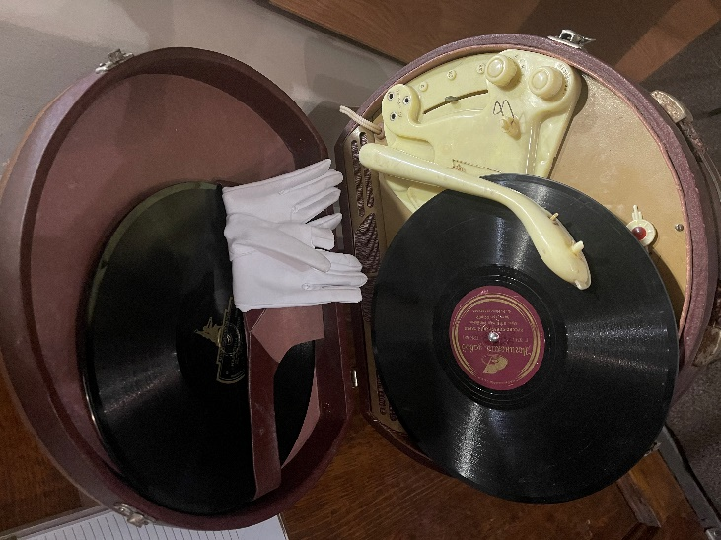

Приложение 4,5

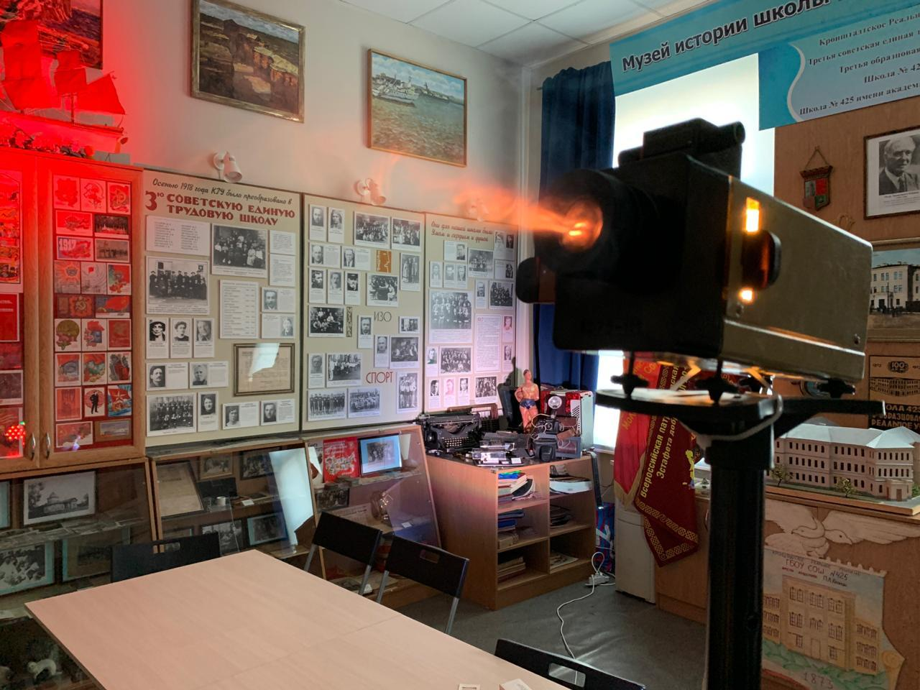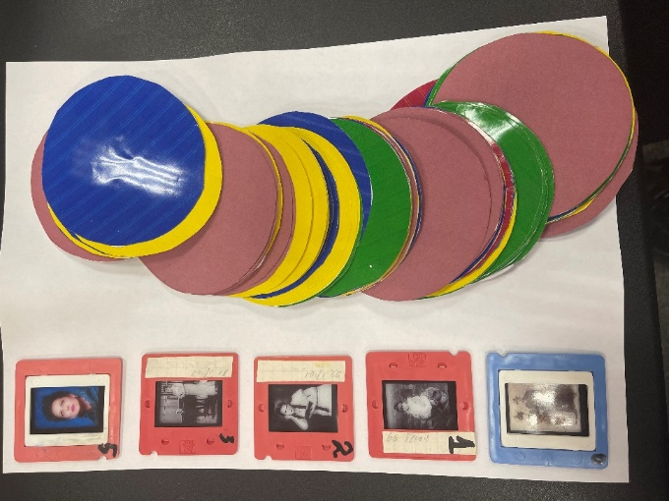

Приложение 6

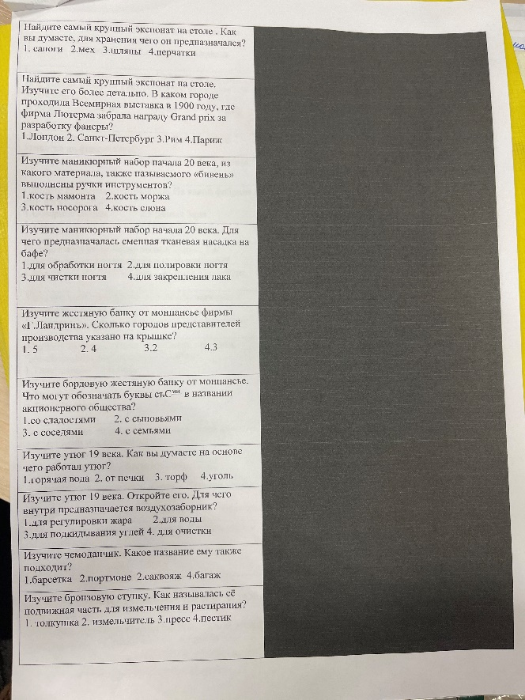

Приложение 7

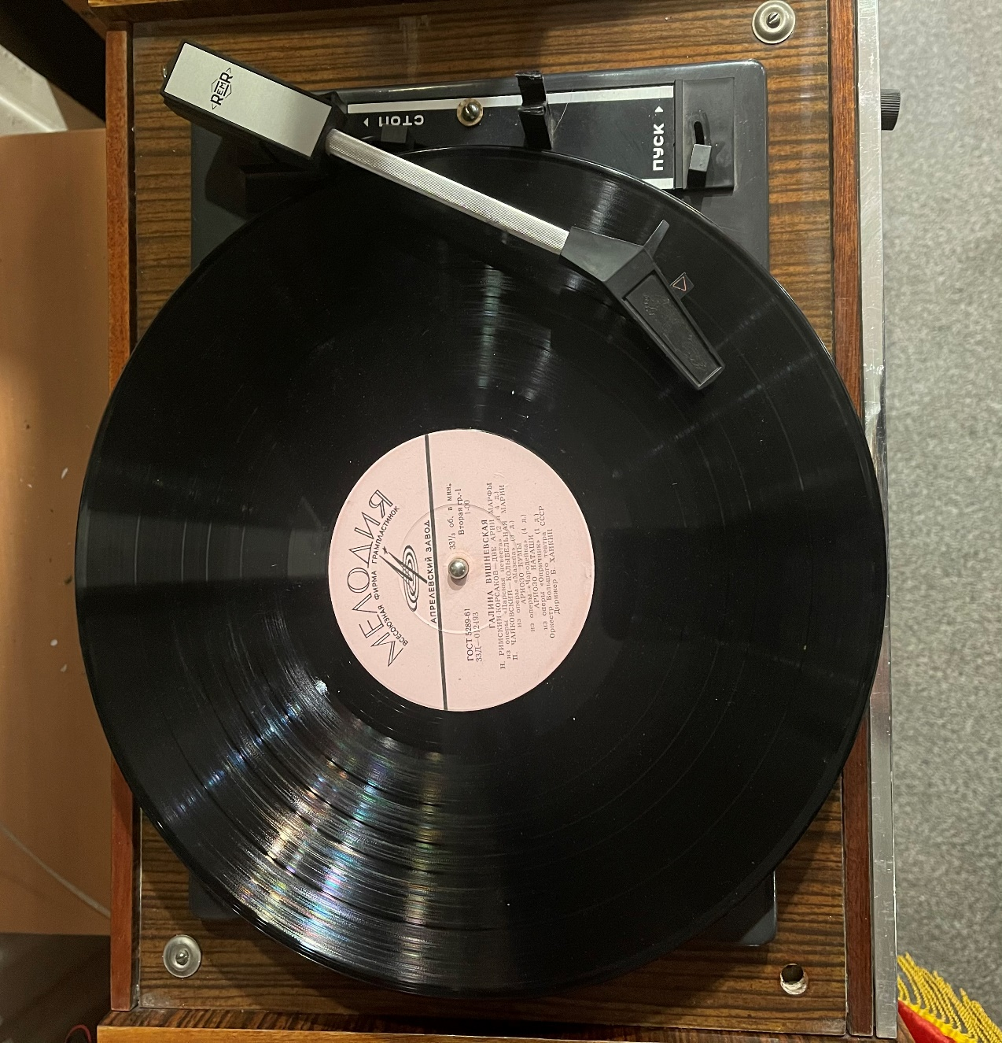

Приложение 8

[**https://www.youtube.com/watch?v=nspPb9QIhXQ**](https://www.youtube.com/watch?v=nspPb9QIhXQ)

Видео адаптировано для меропрития путём сокращения хронометража до одной минуты

Приложение 9

|  |  |  |  |
| --- | --- | --- | --- |
|  |  |  |  |

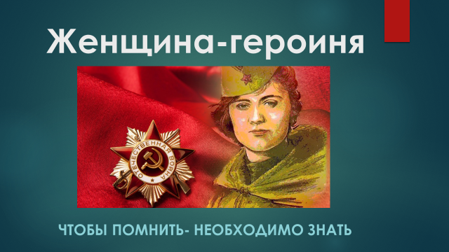

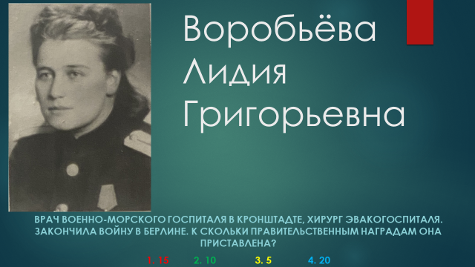

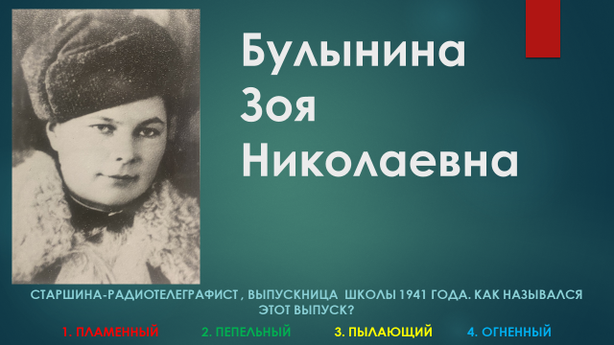

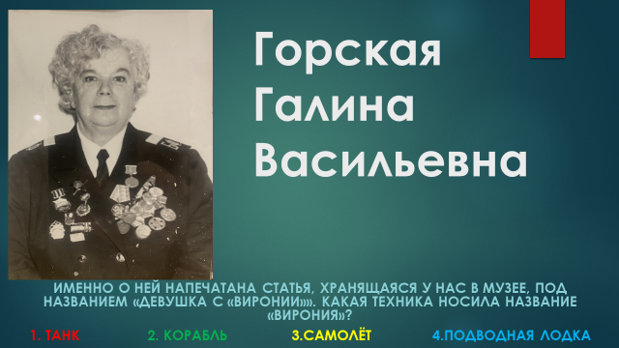

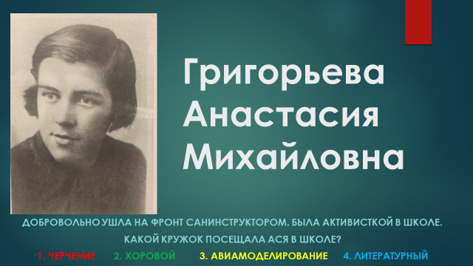

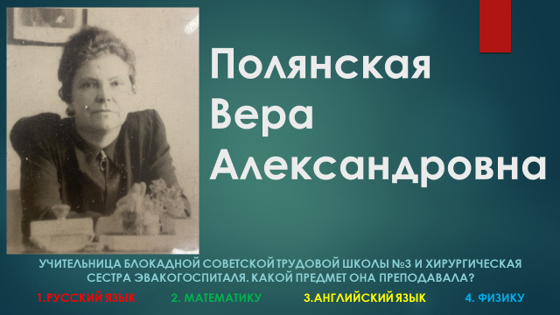

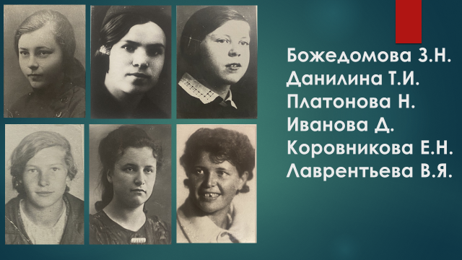\

Приложение 10

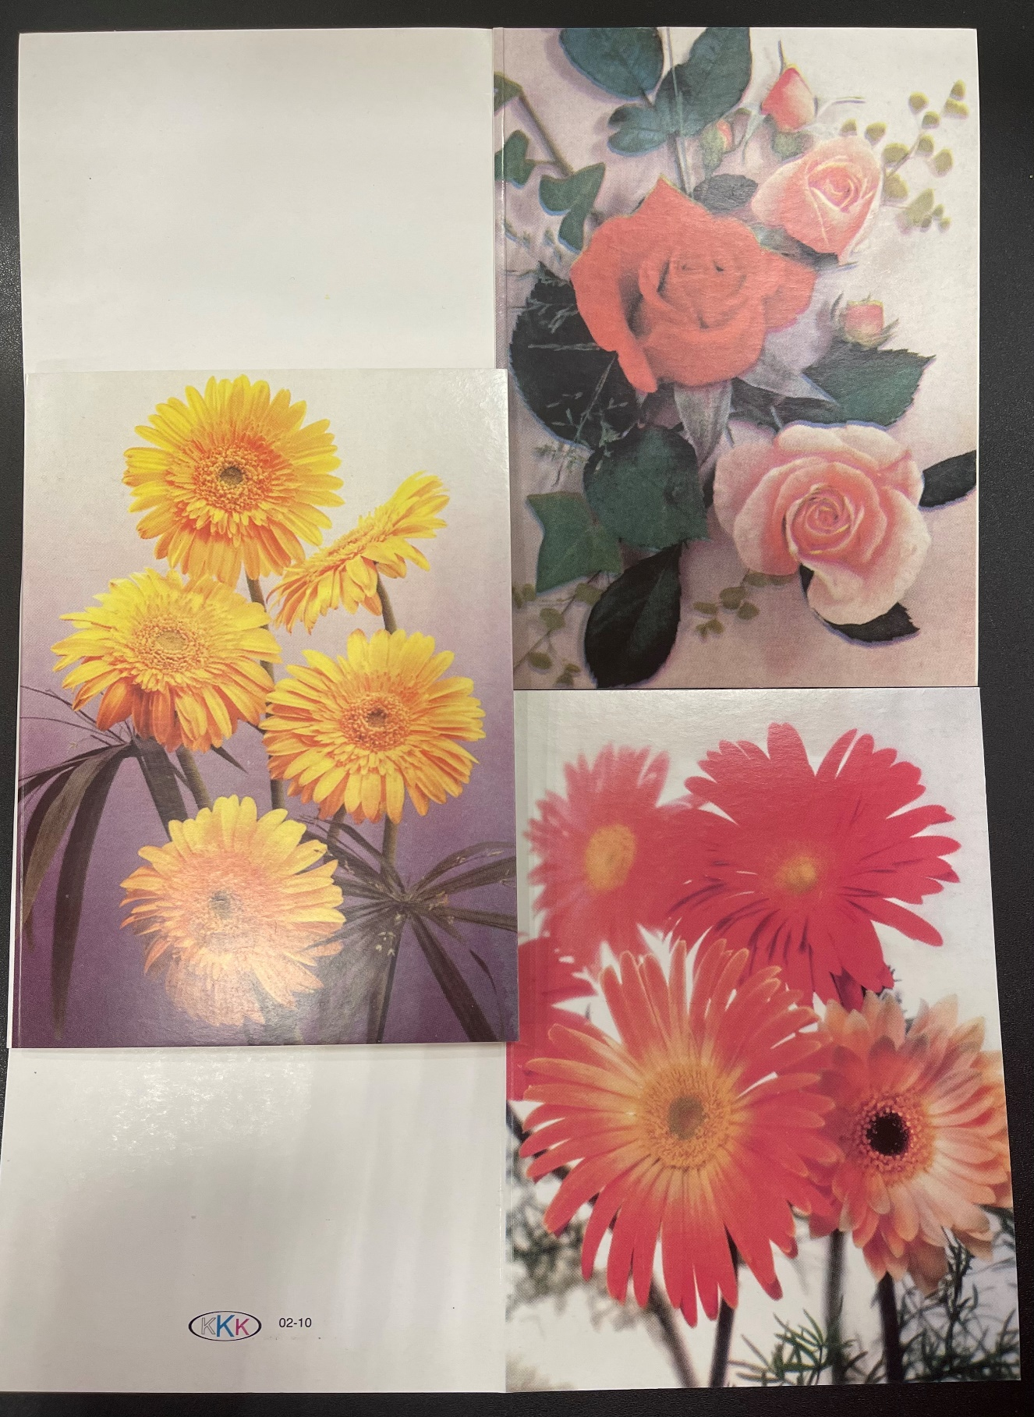

Приложение 11

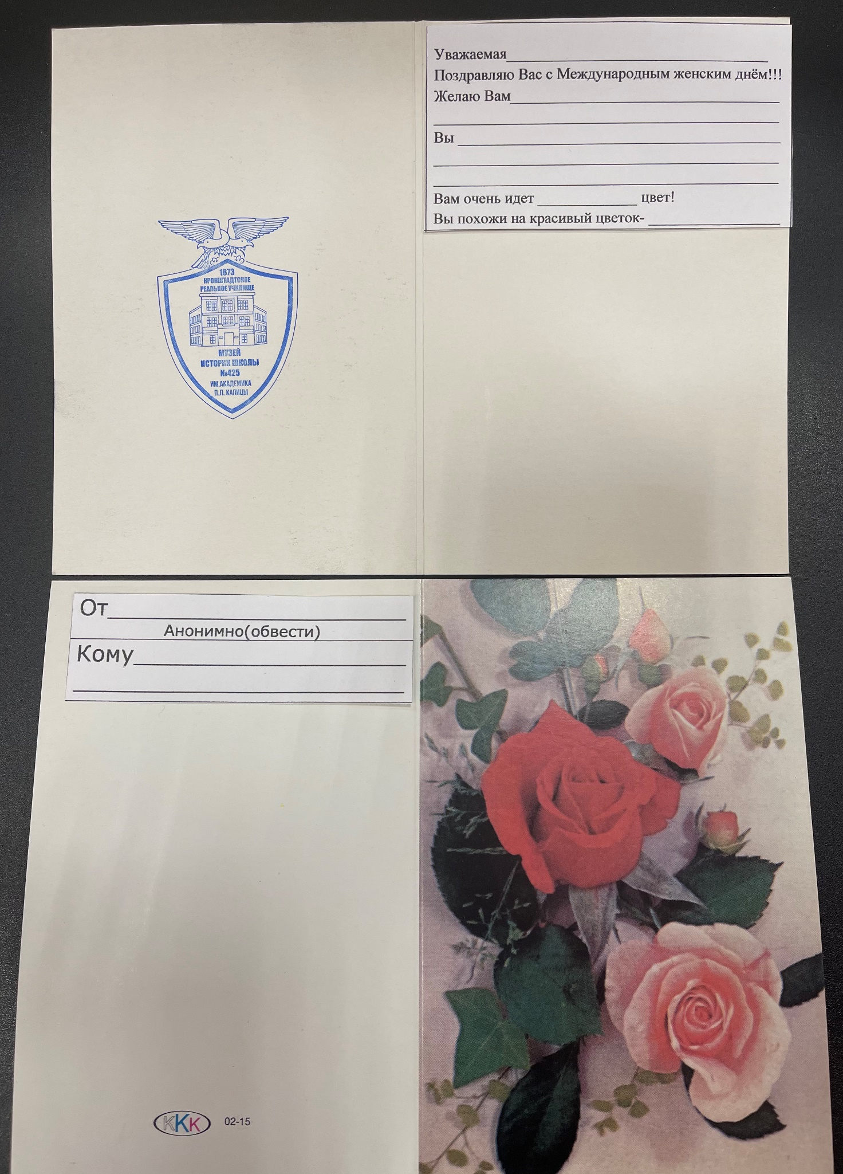

Приложение 12

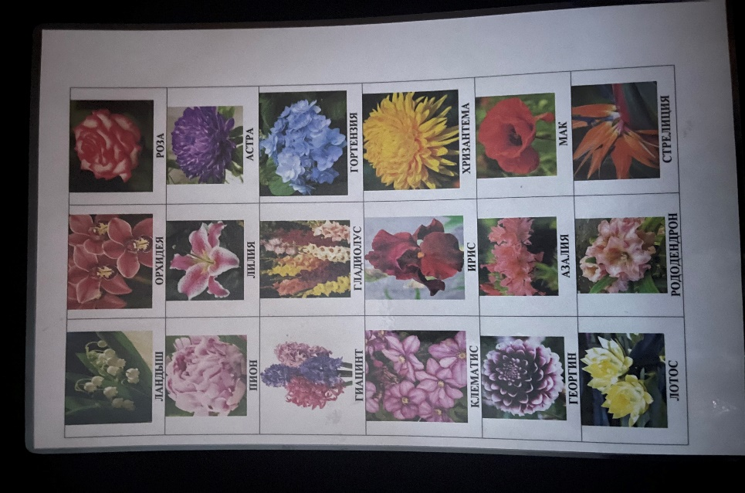

Приложение 13

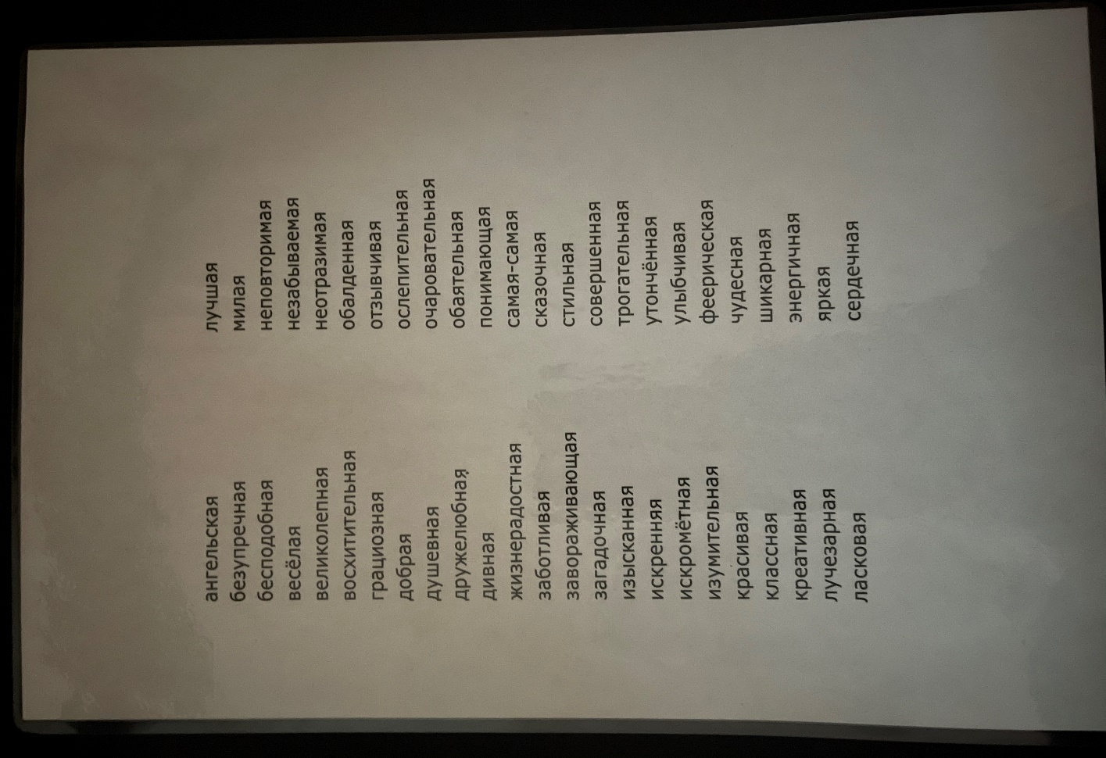

Приложение 14

Набор распечатанных четверостиший, посвящённых 8 марта

Приложение 15

Видеофайл – презентация мероприятий